Отчёт по выполнению внешнего курса. Этап 3
  - Продвинутые темы
Пономарева Варвара Александровна
Содержание

Список иллюстраций

1. Цель работы
Освоить углубленные возможности Linux, выполнить задания и пройти 1 этап курса.

2. Задание
Посмотреть все предложенные видео и правильно ответить на вопросы и выполнить задания.

3. Выполнение внешнего курса

3.1 3.1 Текстовый редактор vim
Выбираю ответ :q и затем Enter, так как именно эта команда в нормальном режиме позволит выйти из редактора если не было изменений. (рис. 1).
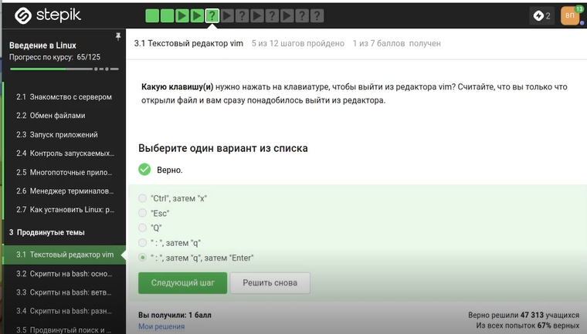
Рисунок 1: Задание 1
Выбираю именно этот пункт, потому что проверила в vim все утверждения. (рис. 2).
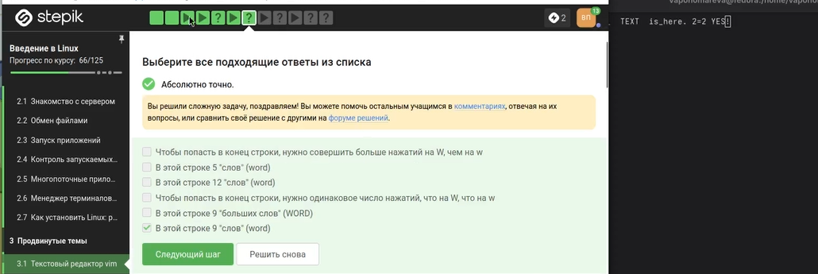
Рисунок 2: Задание 2
Из предложенных вариантов правильными признаны xxxxxxxxwyPp, d2w$bifour four Esc, d2wwywPp и d2wwifour four Esc, так как они преобразуют one two three four five в three four four four five. (рис. 3).
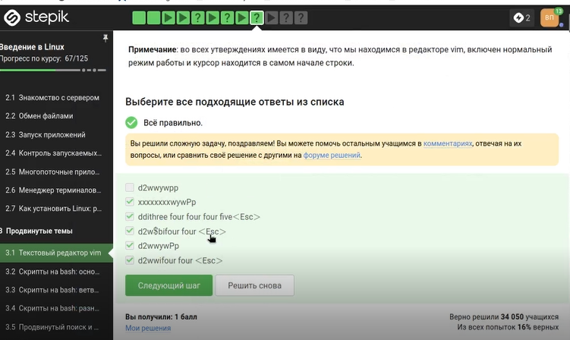
Рисунок 3: Задание 3
Введена команда :%s/Windows/Linux/. Она заменяет только первое вхождение Windows в каждой строке, что соответствует условию. (рис. 4).
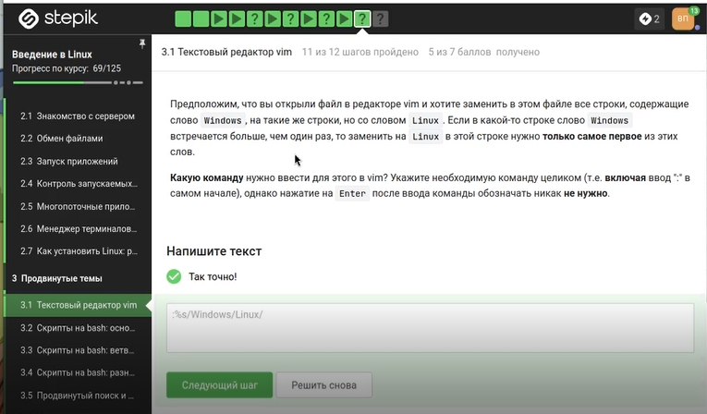
Рисунок 4: Задание 4
Верны: можно использовать d и y, можно использовать команды перемещения, внизу экрана появляется надпись – VISUAL –. Нужно нажать v из нормального режима, а выходить — один раз Esc. (рис. 5).
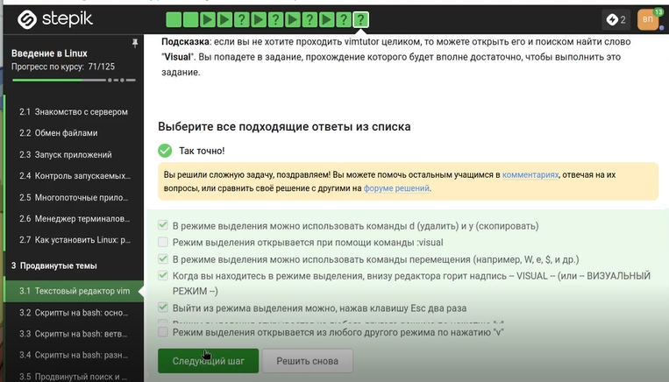
Рисунок 5: Задание 5

3.2 3.2 Скрипты на bash: основы
Выбран ответ «Только из набора C». Каждая оболочка имеет свою историю, команды из родительских оболочек не видны. (рис. 6).
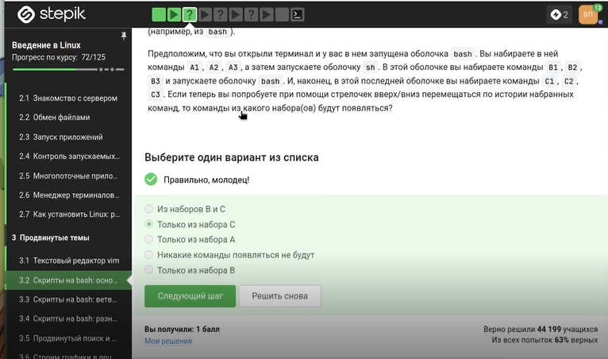
Рисунок 6: Задание 6
Выбран путь /home/bi/file1.txt, потому что touch file1.txt выполняется после cd /home/bi/, а последующая смена директории не перемещает файл. (рис. 7).
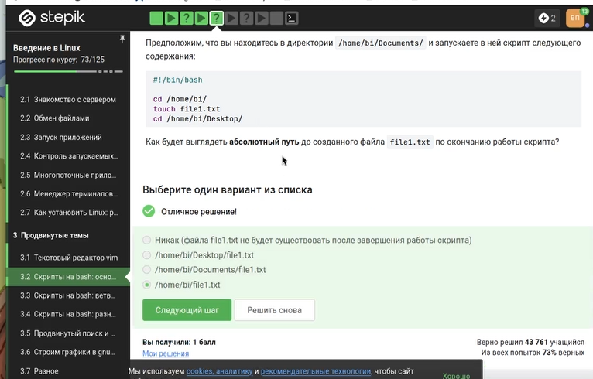
Рисунок 7: Задание 7
Правильные: variable123, variable, variable_123. Имя может начинаться с буквы или подчёркивания, содержать цифры не в начале. (рис. 8).
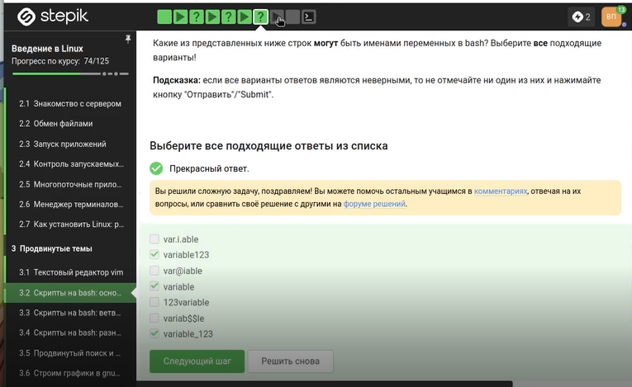
Рисунок 8: Задание 8
Скрипт выводит Arguments are: $1=первый $2=второй, используя $1 и $2. Знаки $ перед 1 и 2 экранированы для вывода буквально. (рис. 9).
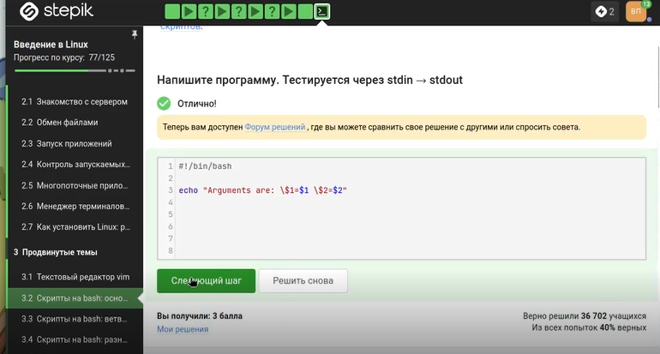
Рисунок 9: Задание 9

3.3 3.3 Скрипты на bash: ветвления и циклы
Проверяю команды в терминале и отмечаю те, которые вывели True. (рис. 10).
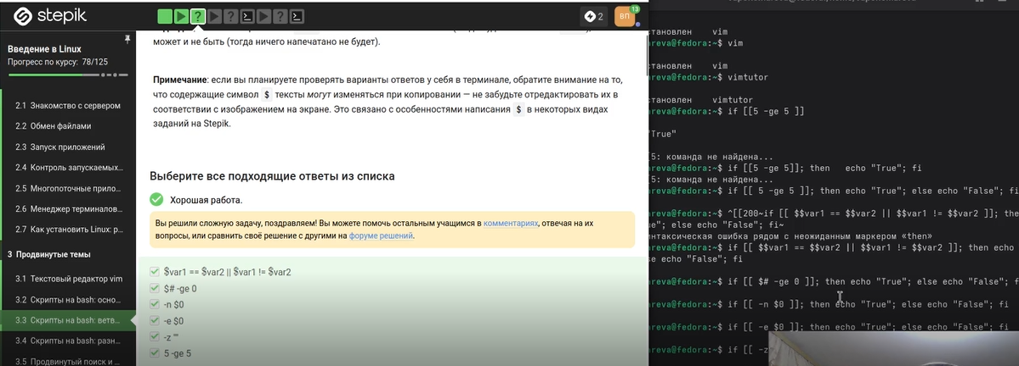
Рисунок 10: Задание 10
При var=3 выведет four, при var=5 — four. (рис. 11).
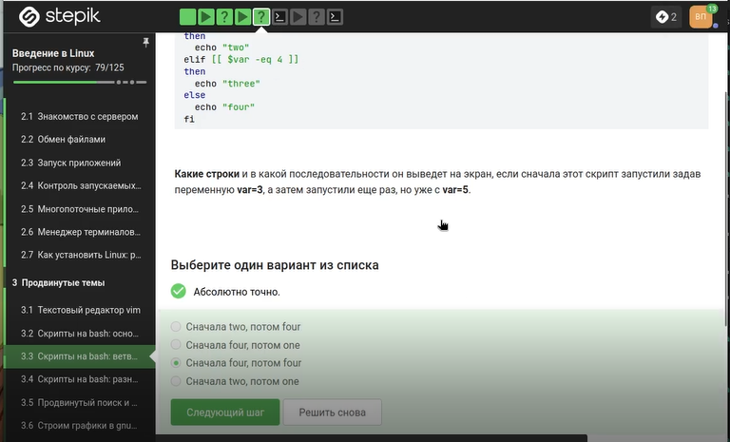
Рисунок 11: Задание 11
Скрипт выводит количество студентов: 0 → No students, 1 → 1 student, 2–4 → N students, остальное → A lot of students. (рис. 12).
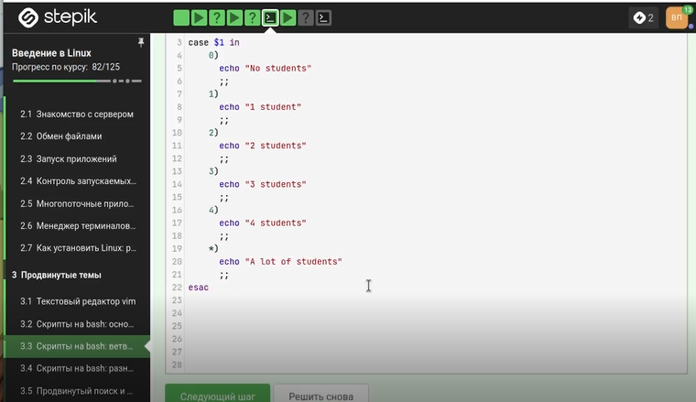
Рисунок 12: Задание 12
Цикл прошёл по трём элементам a, b, c_d, но из-за условия $str > “c” continue никогда не сработал, поэтому каждый раз выводились start и finish. (рис. 13).
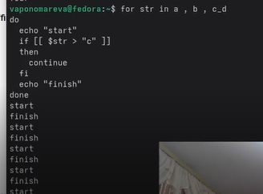
Рисунок 13: Задание 13
Цикл с for str in a, b, c_d дал несколько итерации, на каждой выводились start и finish. (рис. 14).
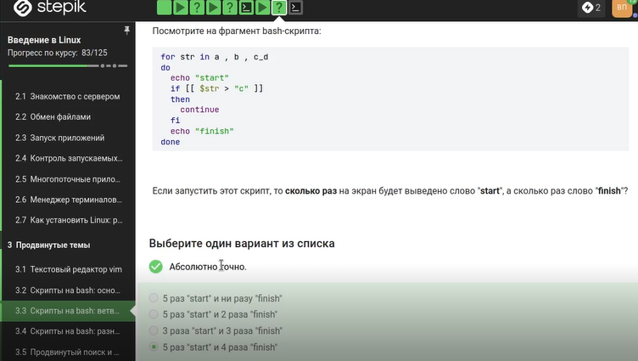
Рисунок 14: Задание 13
Скрипт определяет группу: до 10 — child, 17–25 — youth, остальные — adult. На скриншоте показан полный текст реализации. (рис. 15).
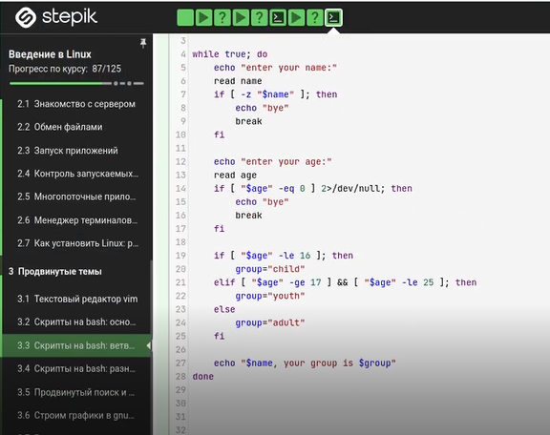
Рисунок 15: Задание 14

3.4 3.4 Скрипты на bash: разное
Правильные команды: let “a=$a+$b”, let “a = a + b”, let “a+=b”. Знак $ нужен при чтении переменных, но не при присваивании. (рис. 16).
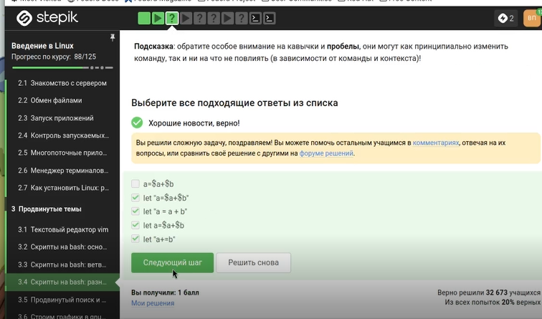
Рисунок 16: Задание 15
Выбран верный вариант ответа. (рис. 17).
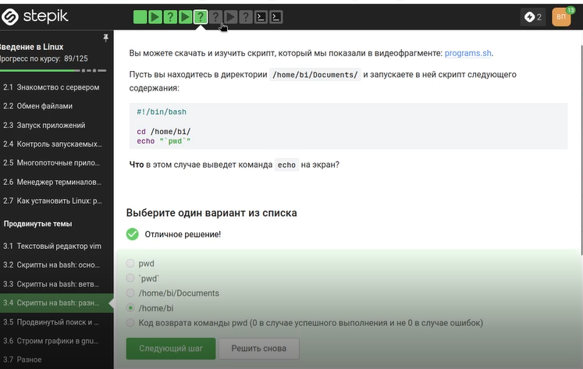
Рисунок 17: Задание 16
Выбраны два способа: сначала выполнить program, затем проверить $?; или сохранить вывод в переменную, затем проверить её. (рис. 18).
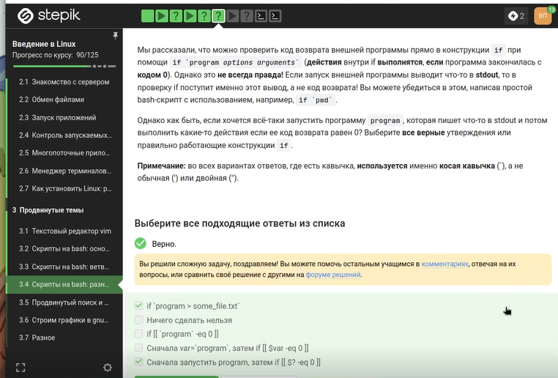
Рисунок 18: Задание 17
В функции c1 объявлена как local, поэтому глобальная c1 осталась равна 0. c2 глобальная накопила 110. Вывод: counters are 0 and 110. (рис. 19).
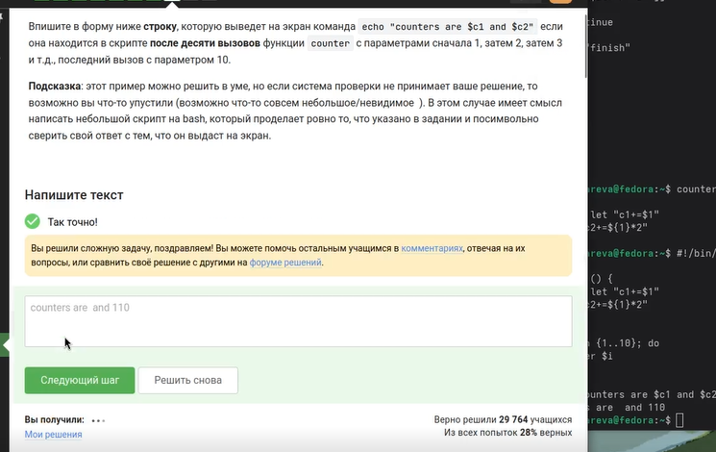
Рисунок 19: Задание 18
Пишу нужный код объясняю его. (рис. 20).
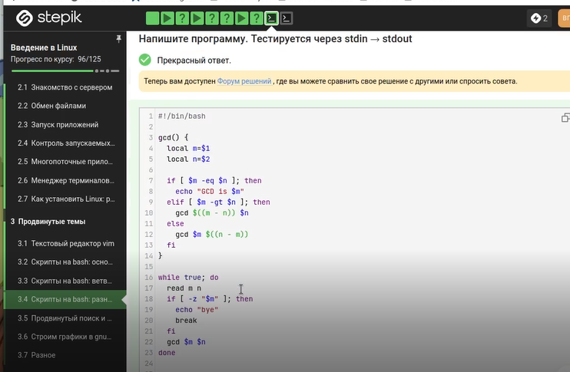
Рисунок 20: Задание 19
Пишу нужный код объясняю его. (рис. 21).
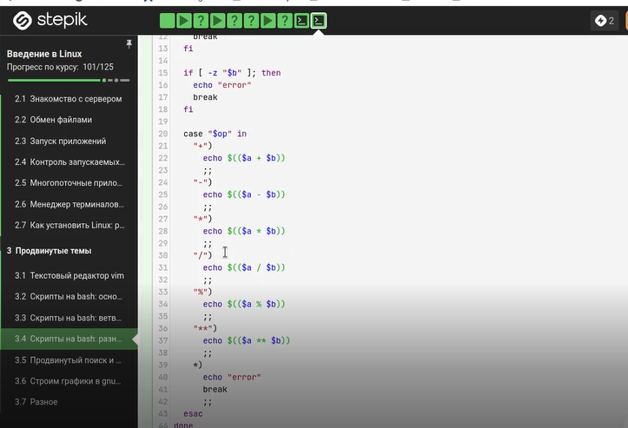
Рисунок 21: Задание 20

3.5 3.5 Продвинутый поиск и редактирование
-iname “star” нашёл Star_Wars.avi, STARS.txt (регистронезависимо), а -name ”star” — только star_trek_0ST.mp3 и stardust.mpeg. (рис. 22).
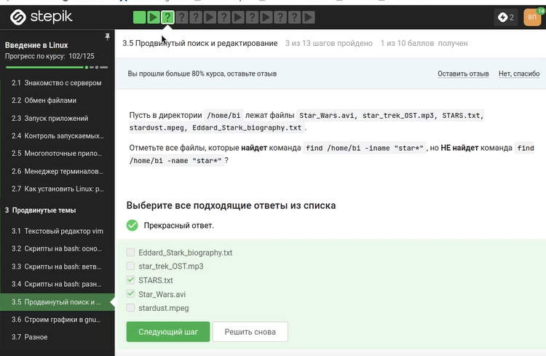
Рисунок 22: Задание 21
Верно: «find с -name найдёт меньше файлов, чем с -path». -path проверяет весь путь и может найти больше совпадений. (рис. 23).
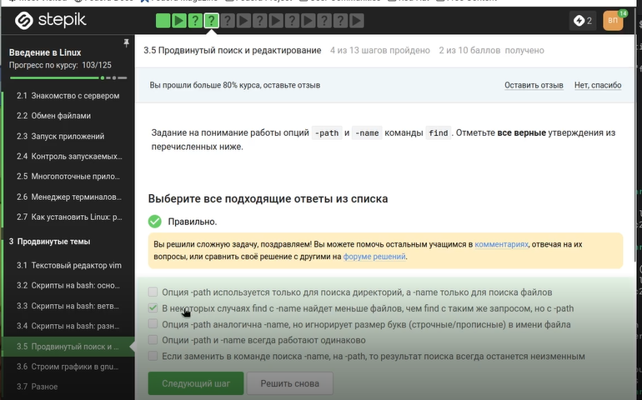
Рисунок 23: Задание 22
-mindepth 2 -maxdepth 3 находит файлы на глубине 2 и 3. file1 на глубине 2, file2 на глубине 3, file3 на глубине 4 — не найден. (рис. 24).
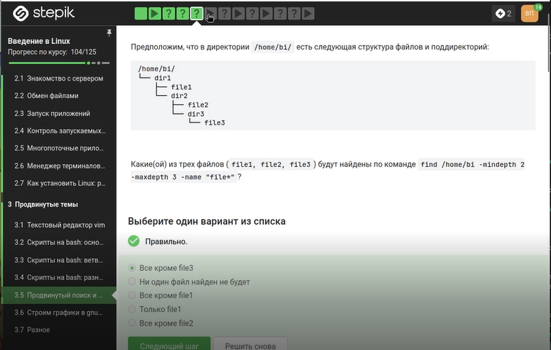
Рисунок 24: Задание 23
Если слово есть в каждой строке, все четыре команды выведут все 10 строк. Выбран ответ: results.txt будет одинакового размера. (рис. 25).
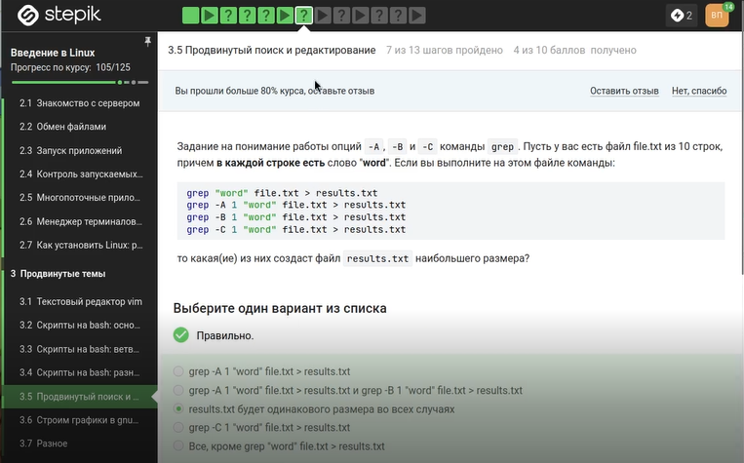
Рисунок 25: Задание 24
Выражение [xklXKL]?[uU]buntu$ находит строки, оканчивающиеся на buntu с возможной одной буквой из набора. Подходят Lubuntu is better than Ubuntu и The best OS is Xubuntu. (рис. 26).
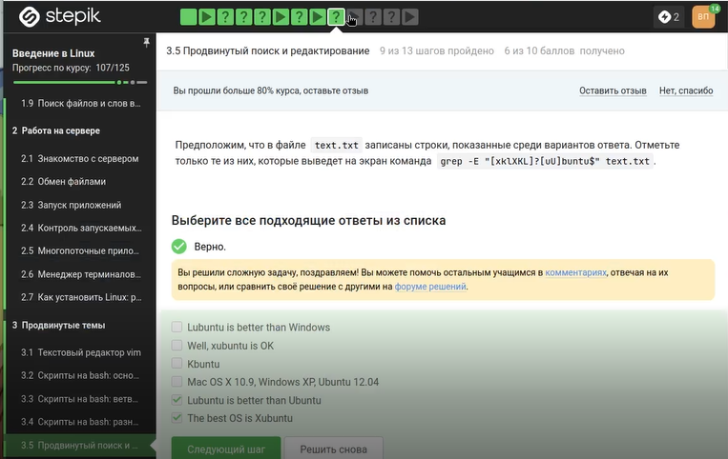
Рисунок 26: Задание 25
Без -n sed печатает каждую строку автоматически, а команда p печатает ещё раз. Выбран ответ: каждая строка будет выведена два раза. (рис. 27).
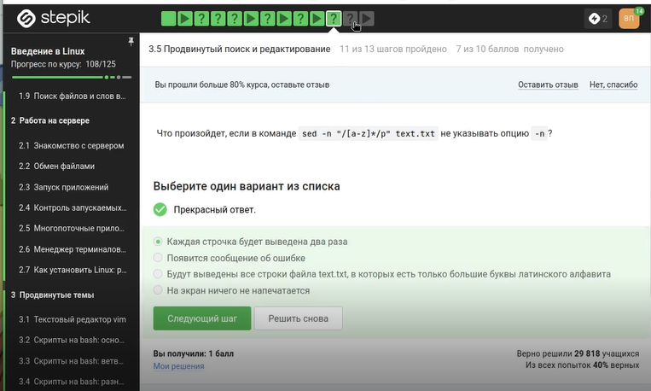
Рисунок 27: Задание 26

3.6 3.6 Строим графики в gnuplot
Опция -p или –persist оставляет окна с графиками открытыми после выхода из gnuplot. (рис. 28).
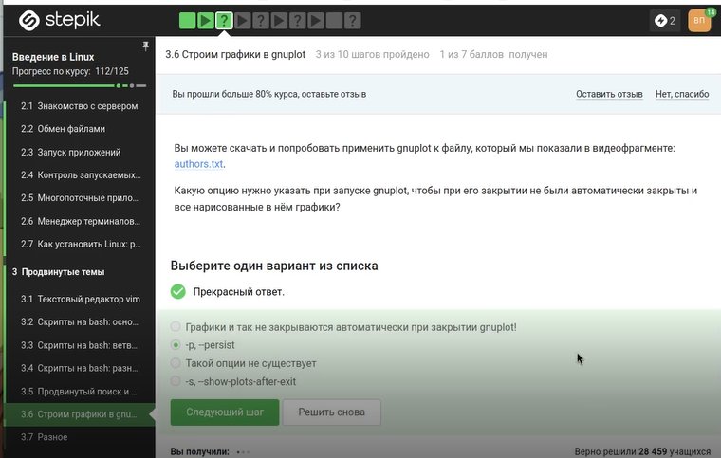
Рисунок 28: Задание 27
set key autotitle columnhead использует первую строку данных как заголовок и исключает её из построения. Название — первое значение из второго столбца, точек — 9. (рис. 29).
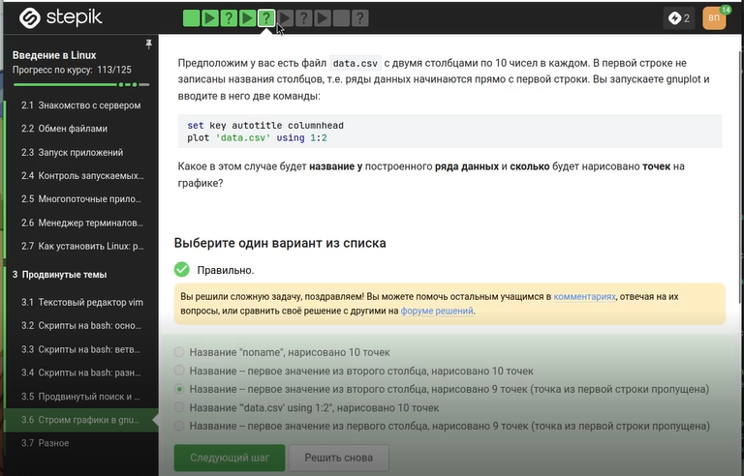
Рисунок 29: Задание 28
Правильная команда: set xtics (“point 1, value”.x1 x1, “point 2, value”.x2 x2, “point 3, value”.x3 x3). Конкатенация через . создаёт нужные подписи. (рис. 30).
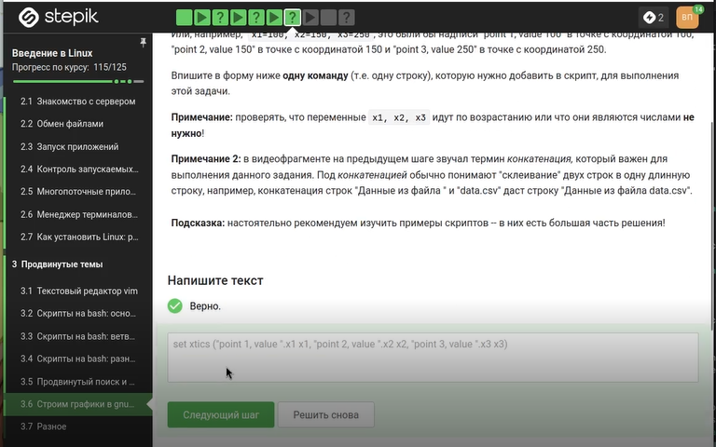
Рисунок 30: Задание 29
Файл изменён: отражение через -x2-y2, обратное вращение через +350, ускорение через pause 0.1. (рис. 31).
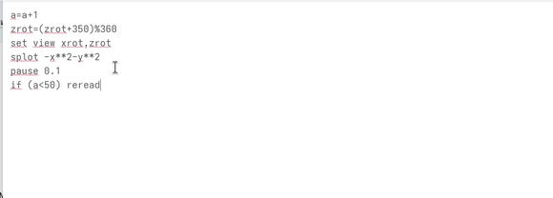
Рисунок 31: Задание 30
Файл move_rot (89 байт) успешно загружен на Stepik. (рис. 32).
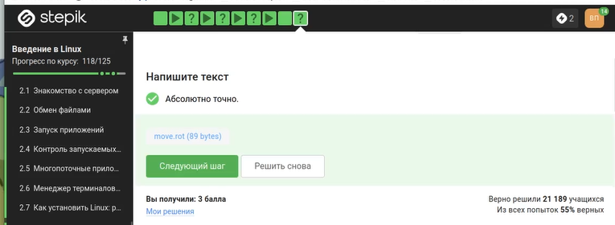
Рисунок 32: Задание 31

3.7 3.7 Разное
Нужно получить rwx r-x r–. Верные способы: chmod u+wx; chmod g+w и chmod 764 (7=rwx, 6=rw-, 4=r–). (рис. 33).
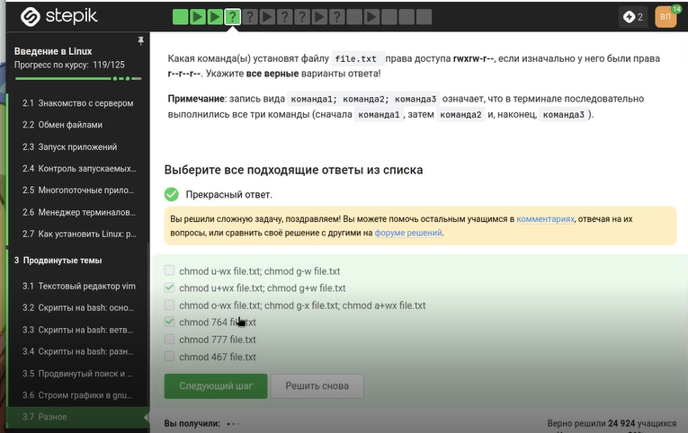
Рисунок 33: Задание 32
Команды sudo chmod o+w dir, sudo chmod a+w dir, sudo chown user dir, sudo chown user:group dir — верны. (рис. 34).
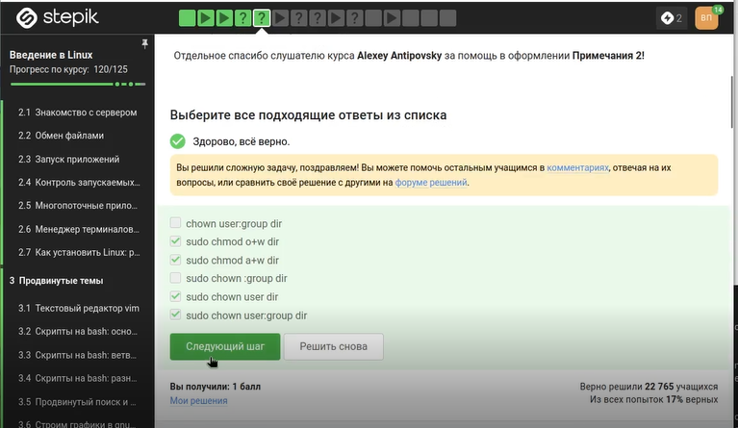
Рисунок 34: Задание 33
wc считает строки, слова, байты и длину самой длинной строки. Выбраны все эти характеристики. (рис. 35).
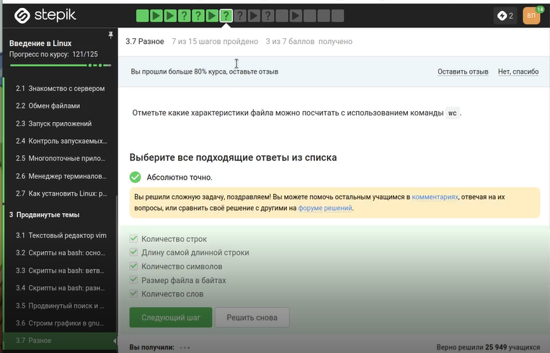
Рисунок 35: Задание 34
Команда du -sh выводит размер текущей директории в человеко-читаемом формате без лишней информации. (рис. 36).
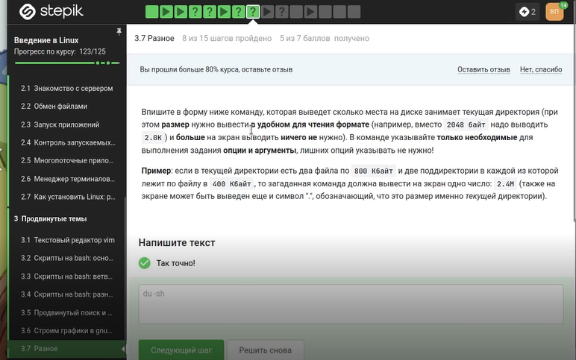
Рисунок 36: Задание 35
Самая короткая команда: mkdir dir{1..3}. Фигурные скобки создают dir1, dir2, dir3. (рис. 37).
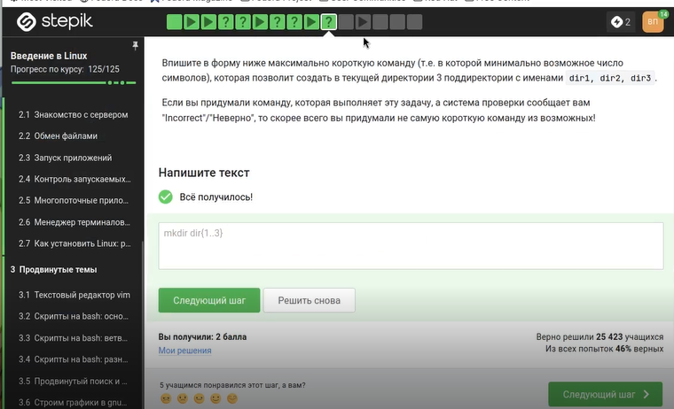
Рисунок 37: Задание 36

4. Выводы
Мы освоили углубленные функции Linux и выполнили задания.

